LAPORAN PRAKTIKUM PEMROGRAMAN BERORIENTASI OBJEK (PBO)
PRAKTIKUM 3



2411102441052
Angga Maulana Saputra

FAKULTAS SAINS DAN TEKNOLOGI
PROGRAM STUDI S1 TEKNIK INFORMATIKA
UNIVERSITAS MUHAMMADIYAH KALIMANTAN TIMUR
Latihan Praktikum 3:
- Screenshoot kode latihan_3.py.
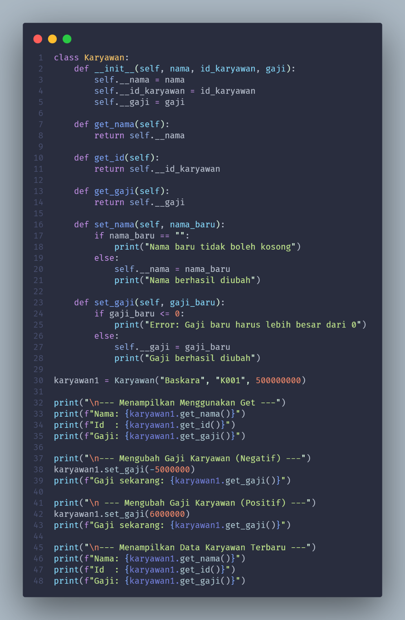
- Screenshoot hasil eksekusi program menunjukkan proses validasi.
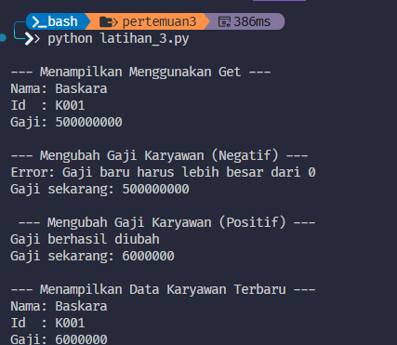
Hasil ini menunjukkan:
- Validasi gagal: saat gaji negatif atau nama kosong, program menolak dan data lama tidak berubah.
- Validasi berhasil: saat gaji valid, program menerima dan memperbarui data.
- Refleksi singkat: Enkapsulasi disebut sebagai salah satu pilar fundamental OOP karena konsep ini melindungi data dengan membatasi akses langsung ke atribut dan hanya memperbolehkan perubahan melalui method yang sudah divalidasi. Dengan demikian, integritas data lebih terjaga, kode menjadi lebih aman, serta lebih mudah dipelihara dan dikembangkan.

